 Colegio René Schneider Chereau

Unidad Técnico Pedagógica

**GUÍA DE FORMATIVA DE NATURALEZA**

Asignatura: Ciencias Naturales Curso: 5º básico A

Fecha: 10 al 21 de Agosto 2020 Docentes encargadas: Adriana Azúa y Ximena Toledo

Nombre del alumno: ________________________________________________________________________

**OA1:** Reconocer y explicar que los seres vivos están formados por una o más células y que estas se organizan en tejidos, órganos y sistemas.

**Contenido**: Relaciones simples entre niveles de organización de los órganos.

**Objetivo de la clase:** Establecer relaciones simples entre los distintos niveles de organización de los órgano**s.**

**Indicador de evaluación:** Establecen relaciones simples entre los distintos niveles de organización de los organismos.

**Indicaciones**  **generales:** Lee con atención y responde a las preguntas con letra clara y ordenada. Además usa tu texto en la página 82 para observar la imagen con claridad que se te presentará en esta guía. No olvides conectarte todos los viernes a las clases online de Ciencias y de entregar a tiempo tus guías.

***RETROALIMENTACIÓN***

|  |
| --- |
| *Nuestro cuerpo está hecho de billones de células. Existen células de distintos tipos, según la función que cumplen, tienen distintas formas. Las células del mismo tipo se unen para formar* ***tejidos*** *y trabajar juntas.*  *Varios* ***tejidos*** *se necesitan para formar un* ***órgano*** *que trabaje para cumplir una determinada función.* ***Un sistema*** *se forma cuando varios órganos se organizan para cooperar con la función que debe realizar el sistema.* |

**Actividad 1** Responde a las preguntas con letra clara y ordenada.

1.- ¿Cuál es la parte del cuerpo en que tenemos órganos?__________________________________________________

2.- ¿Qué sistema es posible encontrar en el abdomen?____________________________________________________  
  
3.-¿Habrá alguna parte del cuerpo en que solo sea posible hallar órganos de un solo sistema o aparato?________________________________________________________________________________________

APRENDAMOS: ***SISTEMAS QUE TRABAJAN EN CONJUNTO***

Nuestro cuerpo está formado de muchos órganos que pertenecen a diferentes sistemas. Aquí vemos **TRES SISTEMAS** de nuestro organismo y sus principales órganos.

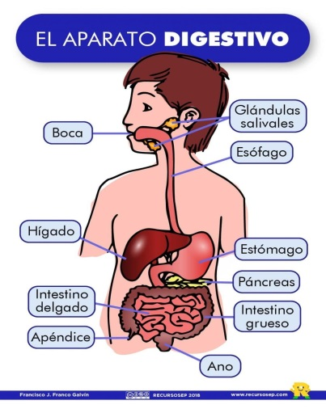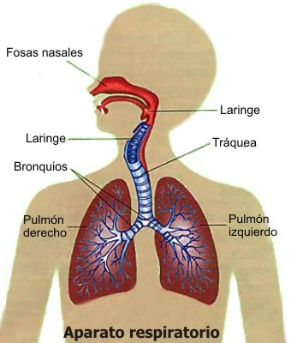**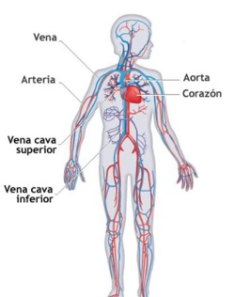 Sistema respiratorio Sistema circulatorio Sistema digestivo**

Observamos que existen diferentes órganos en los diferentes sistemas del cuerpo humano .Ejemplo: el corazón que pertenece al sistema circulatorio y los pulmones que pertenecen al sistema respiratorio , pero ambos órganos tienen algo en común ,a pesar de las funciones específicas que poseen en sus sistemas correspondientes ,**comparten espacios comunes ,anatómicamente relacionados.** Pues ambos están ubicados en la caja torácica.

|  |
| --- |
| **LOS ÓRGANOS DE APARATOS Y SISTEMAS SE INTEGRAN DE MANERA TANTO ANATÓMICA COMO FUNCIONAL.** |

Por ejemplo, **los pulmones** pertenecientes al aparato respiratorio, incluyen **vasos sanguíneos** del sistema circulatorio; los músculos del sistema locomotor están inervados por nervios del sistema nervioso. **POR TANTO, EXISTEN SISTEMAS QUE TRABAJAN EN CONJUNTO.**

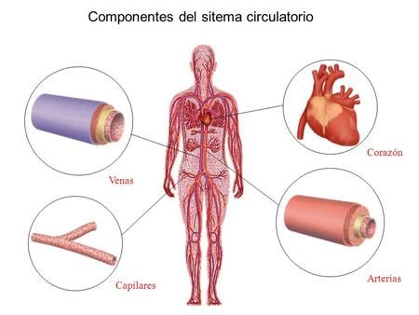Aquí vemos diversos órganos de diferentes sistemas del cuerpo humano, pero entre ellos se **relacionan** para poder funcionar. Ejemplo: en mi dedo tengo músculos que pertenecen al sistema muscular pero también transita la sangre que recorre todo nuestro organismo.

En esta imagen vemos algunos órganos que pertenecen al sistema circulatorio

y ellos se relacionan entre sí para poder funcionar.

**CIRCULACIÓN SANGUÍNEA.**

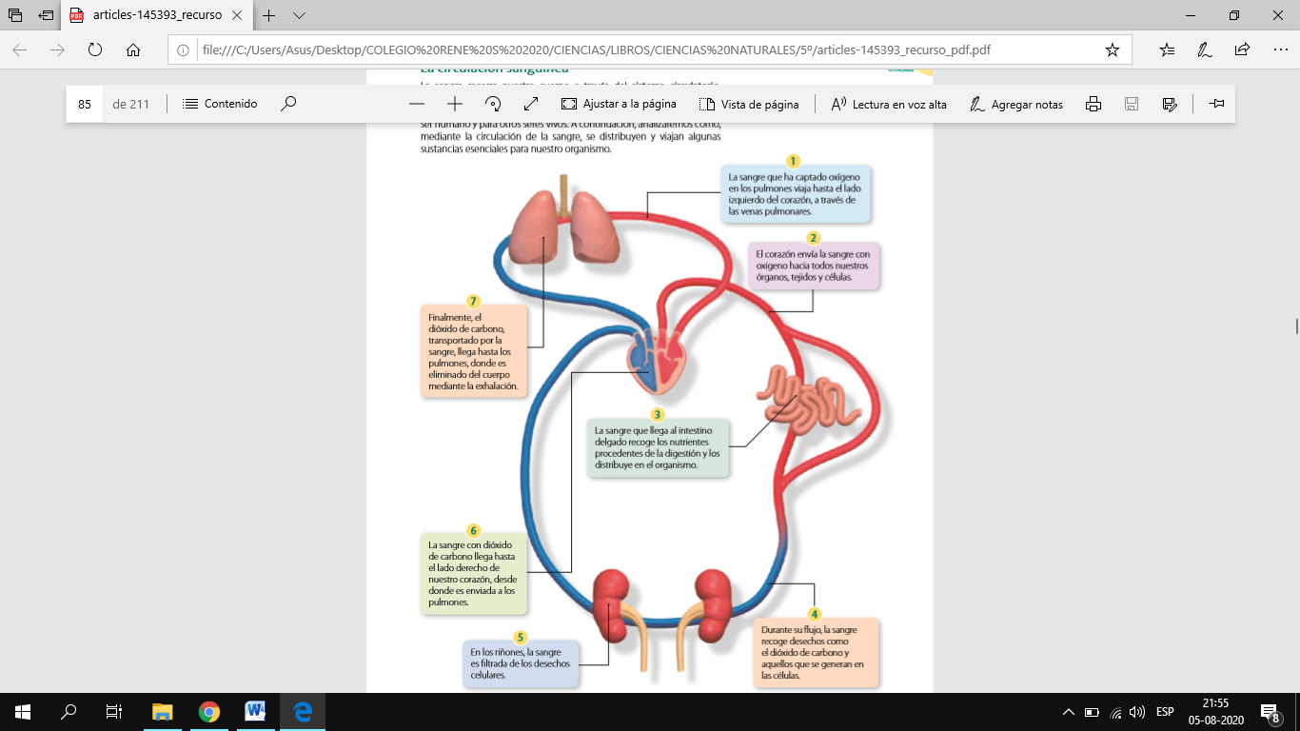**La sangre** recorre nuestro cuerpo a través del sistema circulatorio .Mediant**e la circulación sanguínea.** Se transportan los nutrientes y gases que necesita nuestro cuerpo. A continuación analizaremos como mediante la circulación sanguínea se distribuyen y viajan algunas sustancias esenciales para nuestro organismo. Vemos los riñones que a pesar de pertenecer al sistema excretor también **se relaciona** con la circulación sanguínea cumpliendo una función de filtrar la sangre para purificarla y el intestino delgado recoge los nutrientes y los lleva a la sangre y los distribuye al organismo.

* **Esta imagen la puedes observar con claridad en tu texto de Ciencias Naturales en la página 83.**

**Como síntesis podemos decir que los órganos, los aparatos y los sistemas del cuerpo humano funcionan en forma organizada y en conjunto .**Así podemos comprender que los procesos biológicos como la formación de trombos en el cerebro, la absorción de nutrientes y el transporte de hormonas suceden por las funciones integradas de todos los sistemas.

***TICKETS DE SALIDA***

*1.- ¿Se relacionan los diferentes niveles de organización de nuestro cuerpo o funcionan en forma separada? Explica. ____________________________________________________________________________________________________________________________________________________________________________________*

*2. Explica por qué el corazón y los pulmones se relacionan. ____________________________________________________________________________________________________________________________________________________________________________________*

*3. -¿Habrá alguna parte del cuerpo en que solo sea posible hallar órganos de un solo sistema o aparato?Explica.*

____________________________________________________________________________________________________________________________________________________________________________________________________

***¡Felicitaciones por tu excelente trabajo!***

Envía tus guías resueltas al correo: [x.galveztoledo@gmail.com](mailto:x.galveztoledo@gmail.com) o déjalas en el colegio el **LUNES 24 de Agosto**

en horario de 10:00 a 13:30 horas.